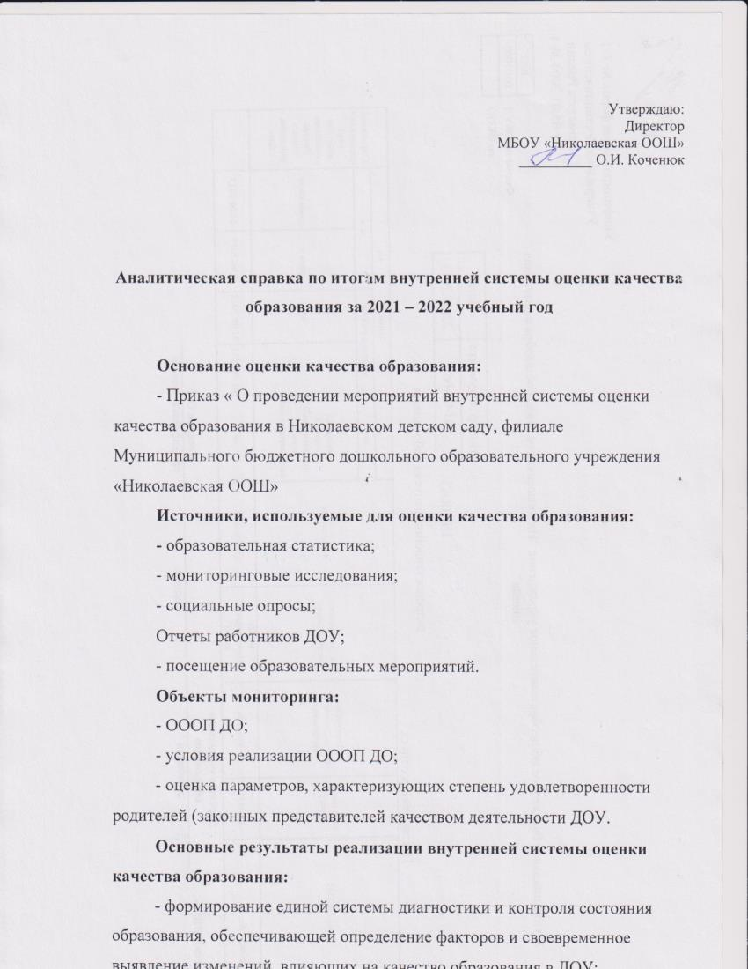

- получение объективной информации о функционировании и развитии системы образования в ДОУ, тенденциях его изменения и причинах, влияющих на его уровень;

- предоставления всем участникам образовательных отношений и общественности достоверной информации о качестве образования;

- принятие обоснованных и своевременных управленческих решений по совершенствованию образования и повышение уровня информированности потребителей образовательных услуг при принятии таких решений;

- прогнозирование развития образовательной системы в ДОУ.

**Сроки проведения:** с 15.03.2022 по 31.05.2022

**Предметом ВСОКО** в ДОУ является деятельность, основанная на систематическом анализе

**Методы сбора информации:** анкетирование, тестирование, анализ документов; беседы; наблюдение; статистические исследования; собеседование; самоанализ и самооценка; отчетность педагогов; социологический опрос; повышение квалификации и др.;

**Режим работы:** пятидневная рабочая неделя, 9 часовым пребыванием детей с 7.30. до 16.30. Выходные дни – суббота, воскресенье, праздничные дни.

**Возрастные группы:** В учреждении функционирует 1 разновозрастная группа.

В учреждении имеются помещения(группа) для осуществления образовательной деятельности с дошкольниками: кабинет заведующего; 1участкокдля прогулок детей; групповое помещение с учетом возрастных особенностей детей; помещения, обеспечивающие быт, и т. д.

Николаевский детский сад оснащен автоматической системой пожарной сигнализации, первичными средствами пожаротушения, системой тревожной сигнализации.

2021-2022 учебном году ДОУ осуществляло свою деятельность в соответствии с Законом «Об образовании в Российской Федерации», а также нормативно-правовыми и локальными актами учреждения: Федеральным законом «Об основных гарантиях прав ребенка Российской Федерации», Конвенцией ООН о правах ребенка, санитарно - эпидемиологическими правилами и нормативами , Уставом МБОУ «Николаевская ООШ», Федеральным государственным образовательным стандартом дошкольного образования.

**1. Качество содержания и организации образовательной деятельности**

**1.1. Качество ООП соответствие требованиям ФГОС ДО.**

Содержание воспитательно-образовательного процесса в ДОУ определяется «Основной образовательной программой дошкольного образования» разработанной на основе Федерального государственногостандарта дошкольного образования с учетом «Примерной основной образовательной программы дошкольного образования»

Содержание основной образовательной программы выстроено в соответствии с принципами и подходами, обозначенными ФГОС ДО.

Программа реализуется в совместной деятельности взрослого и детей и самостоятельной деятельности детей не только в рамках образовательной деятельности, но и при проведении режимных моментов в соответствии со спецификой дошкольного образования).

Задачи воспитания и обучения детей педагоги решают в ходе совместной с детьми игровой, коммуникативной, трудовой, познавательно-исследовательской, продуктивной, музыкально-художественной деятельности, в ходе режимных моментов; во время самостоятельной деятельности детей; во взаимодействии с семьями воспитанников.

**Выводы и рекомендации**: Основная образовательная программа соответствует требованиям ФГОС ДО.

Рекомендовано внесение дополнений и изменений (по необходимости).

**1.2. Анализ качества образовательной деятельности**

1)Качество образовательного процесса, организованного взрослым;

2) Качество самостоятельно - детской деятельности.

В рамках аналитической оценки по данной группе показателей в течение учебного года проводилось оперативные изучения по плану.

По результатам изучения были выявлены следующие недочеты:необходимо внести больше разнообразия в процесс организации совместной деятельности взрослого с детьми; дидактический материал требует обновления;

Помимо процедуры оперативного изучения регулярно осуществлялся анализ образовательной деятельности по группам, педагогам предоставлялась обратная связь по выявленным недостаткам.

Оценка уровня развития детской инициативы показал, что в группах ДОУ созданы условия для осуществления разных видов деятельности детей. Однако, необходимо обратить внимание на систему планирования работы с детьми, использования в практике работы по предоставлению возможности детям овладевать социальными навыками; создание условий на занятиях и в свободной деятельности для проявления познавательной и творческой активности детей.

**Выводы и рекомендации:**

В дальнейшем рекомендовано продолжить системное взаимопосещение занятий с целью передачи педагогического опыта, а также оказание адресной методической помощи по устранению выявленных недочетов.

**1.3 Анализ взаимодействия всех участников образовательных отношений.**

1) Взаимодействие сотрудников с детьми.

2) Взаимодействие с родителями обучающихся.

3) Взаимодействие с социумом.

Взаимодействие с родителями (законными представителями) строится на принципе сотрудничества и партнерства.

Задачи:

1. Изучение социальной ситуации в семье и оказание педагогической психологической помощи родителям (законным представителям) воспитанников в случае необходимости;

2. Приобщение родителей к участию в жизни детского сада.

Взаимодействие реализуется через различные формы:

- заключение договоров;

- групповые родительские собрания, консультации;

- проведение совместных мероприятий для детей и родителей;

- анкетирование (или опрос в электронном виде);

- наглядная информация;

- выставки совместных с детьми творческих работ;

- посещение открытых мероприятий и участие в них;

- действующие страницы в популярных социальных сетях, на сайте детского сада.

На уровне ДОУ за 2021-2022 учебный год проведены следующиемероприятия:

**- Музыкальные праздники** новогодние праздники, праздник «8

марта», Спортивное развлечение ко Дню Защитника Отечества;

- Родительские собрания (групповые);

- Педагогические советы;

- Консультации для родителей.

**Воспитанники участвовали в конкурсах**

**Детский сад активно взаимодействует** с социальными партнерами:

библиотека, школа, медпункт, ДК.

**Выводы и рекомендации:** в ДОУ выстроена эффективная системавзаимодействия с родителями, активно используются современные информационно-коммуникационные технологии, обеспечивается открытость деятельности ДОУ для родителей. Рекомендовано продолжить работу по вовлечению родителей в жизнедеятельность детского сада.

Взаимодействие ДОУ с социальными партнерами осуществляется на хорошем уровне, в дальнейшем рекомендовано расширять сетевое взаимодействие.

**2. Качество условий, обеспечивающих образовательную деятельность**

Качество условий, обеспечивающих образовательную деятельность выявляется в процессе оценки:

1) Качества материально-технических условий;

2) Качества психолого-педагогических условий;

3) Качества кадровых условий;

4) Качества развивающей предметно-пространственной среды.

**2.1. Анализ деятельности детского сада** за 2021 – 2022 учебный год показал, что учреждение имеет стабильный уровень функционирования:

- приведена в соответствии нормативно-правовая база;

- положительные результаты освоения детьми образовательной программы;

- сложился сплоченный творческий коллектив.

**Для соответствия требованиям ФГОС ДО необходимо** дополнить методический кабинет дидактическими материалами по различным образовательным областям, приобрести игры и игрушки на все возрастные группы.

**2.2. Анализ качества материально-технических условий.**

Материально-техническая база реализации ООП ДО соответствует действующим санитарным и противопожарным нормам, нормам охраны труда работников ДОУ.

Имеется телевизор,DVD плеер, ноутбук

Программно-методический комплекс дошкольного учреждения подобран с учетом ориентации на ФГОС. В группе имеется библиотека, сочетающая в себе набор демонстрационных и раздаточных материалов; комплект методической литературы для работы с детьми ; художественная литература, .Использование интернета является важным для педагогов в подготовке ОД, мероприятий.

Анализ соответствия материально-технического обеспечения реализации ООП требованиям, предъявляемым к участку, зданию, помещениям показал, что для реализации ООП в группе предоставлено отдельное просторное, светлое помещение, в котором обеспечивается оптимальная температура воздуха, канализация и водоснабжение. Группа оснащена необходимой мебелью, подобранной в соответствии с возрастными и индивидуальными особенностями воспитанников. ДОУ постоянно работает над укреплением материально-технической базы.

На территории детского сада оформлены участок с прогулочной верандой, цветники.

Анализ оснащения детского сада показал, что все технические средства обучения, учебно-методические комплекты, наглядный и демонстрационный материал, имеющиеся в дошкольном учреждении, соответствуют санитарно-гигиеническим нормам и требованиям, техническое оборудование имеет все необходимые документы и сертификаты качества и используются в соответствии с принципом необходимости и достаточности для организации образовательной работы.

Количество и соотношение возрастной группы детей в учреждении определено учредителем, исходя из их предельной наполняемости и гигиенического норматива площади на одного ребенка в соответствии с требованиями СанПиН. Необходимо 33 детей, в настоящее время их 18.

Питание детей организовано строго в соответствии с требованиями СанПиН и меню утверждено заведующим.

**Выводы и предложения**:

**Материально-техническая база** соответствует всем требованиям, но есть необходимостьв приобретении различных игр, игрушек, мягкой мебели, спортивного инвентаря, на участке малых архитектурных форм

**2.3. Анализ качества кадровых условий.**

Уровень квалификации педагогических кадров является важнейшим ресурсом в обеспечении высокого уровня качества образования в ДОУ.

Укомплектованность педагогическими кадрами на 2022 год составляет 100%.

2 педагога, из них:

-2 воспитателя.

Повышение качества образовательной процесса с детьми напрямую зависит от профессионального уровня педагогических кадров.

**Образовательный уровень педагогических кадров**

Образование

Всего педагогов – 2

Высшее– 0

Среднее- 2

- на соответствие – 2

Данные показывают что в ДОУ снижены показатели уровня квалификации педагогических работников, за счет маленького трудового стажа, и опыта работы.

**Возрастной состав педагогических кадров**

Общее количество педагогов- 3

До 35 лет - 1

Старше 35– 1

**Данные по стажу педагогической деятельности**

Общее количество педагогов – 2

от 10 до 15лет - 0

**Выводы и рекомендации**: На сегодняшний день 100% педагогов уже прошли курсы повышения квалификации за последние 3 года. Большинство педагогов продолжают повышать свой профессиональный уровень, занимаясь самообразованием, участием в форумах, а также своевременно проходят аттестацию и повышение квалификации.

2.4. **Анализ развивающей предметно-пространственной среды.**

Организация материально-технического обеспечения детского сада осуществляется в соответствии с ФГОС ДО и обеспечивает соблюдение всех требованийоценка предметно-пространственную среды определена по 3-х бальной системе:

3- высокий уровень  проявления критерия

2 – средний уровень  проявления критерия

1 – низкий уровень  проявления критерия

|  |  |  |  |
| --- | --- | --- | --- |
| № | Критерии  оценки принципов | баллы  (красный цвет соответствующий балл) | причина |
| 1. | Возрастные особенности детей | 1       2              3 | - |
| 2. | Соответствие содержанию образовательной программы | 1         2              3 | - |
| 3. | свободный и безопасный  доступ к   игрушкам, играм, материалам, пособиям. | 1       2              3 | - |
| 4 | размещение   игрушек, игр, пособий  в зоне доступности   для ребенка | 1         2              3 | - |
| все предметы должны быть соразмерны росту, руке и физиологическим возможностям детей | 1         2              3 |  |
| 6. | мебель  безопасна,  устойчива | 1       2              3 |  |
| игрушки безопасные для здоровья (санобработка) | 1         2              3 |  |
| свободное передвижение по групповой комнате | 1         2              3 |  |
| соответствие требованиям СанПиНа | 1         2              3 |  |
| наличие модулей | 1         2              3 | Нет финансирования |
| наличие  зон: сюжетно-ролевых игр и режиссерских игр | 1         2              3 |  |
|  | для настольно-печатных игр и развивающих игр | 1         2              3 |  |
| наличие  конструкторского и строительного материалов | 1         2              3 |  |
| наглядный иллюстративный, демонстрационный, раздаточный  материал,  технические средства обучения | 1         2              3 |  |
| наличие разнообразных материалов, игр, игрушек, оборудования (дидактические игры, сюжетно-ролевые, подвижные,  игры интеллектуального развития (шахматы, шашки), технических игрушек | 1         2              3 |  |
| условия для театрализованной деятельности, в том числе  различные виды театра | 1         2              3 |  |
| имеется спортивный и физкультурный инвентарь | 1         2              3 |  |
| куклы для девочек | 1         2              3 |  |
| разнообразная техника, транспорт (машинки, поезда, плавательные летательные аппараты) | 1         2              3 |  |
| 6. | тематические наборы с традиционными мужскими ролями: пожарная команда, полицейский  патруль, строительная и автомобильная техника | 1         2              3 |  |
| наличие мягкой, комфортной мебели | 1         2              3 |  |
| возможность работы с художественной литературой | 1         2              3 |  |
| 7. | наличие пространства для игры, конструирования,  уединения | 1         2              3 |  |
| необходимый материал для художественного – эстетического развития | 1         2              3 |  |
| **Оценка общего дизайна помещения:**  10.1.Эстетика оформления групповых помещений- обеспечение  эмоционального комфорта и эстетического воспитания детей, единство стиля в его оформлении, наличие декоративных элементов и адекватность обстановки назначению комнаты, гармоничность цветового решения. | 1         2              3 |  |

1. Насыщенность среды:

- оснащение средствами обучения и воспитания (в том числе техническими), соответствующими материалами, в том числе расходными, игровым, спортивным, оздоровительным оборудованием, инвентарём в соответствии с ООПДО соответствует. В ДОУ имеется МФУ устройство с соответствующими материалами в соответствии с ООПДО.

- разнообразие материалов, оборудования и инвентаря (в здании и на участке) обеспечивает игровую, познавательную, исследовательскую и творческую активность всех воспитанников, экспериментирование с доступными детям материалами.. В группах созданы условия для игровой, познавательной, художественной, творческой, театрализованной.

- организация образовательного пространства обеспечивают двигательную активность, в том числе развитие крупной и мелкой моторики, участие в подвижных играх и соревнованиях - не соответствует

2 . Трансформируемость пространства:

- возможность изменений предметно-пространственной среды в зависимости от образовательной ситуации - Частично соответствует.Среда имеет возможность изменений, позволяющих, по ситуации, вынести на первый план ту или иную функцию пространства. Развивающая предметно-пространственная среда каждой группы меняется в зависимости от возрастных особенностей детей, периода обучения, образовательной программы.

3. Полифункциональность материалов:

-возможность разнообразного использования различных составляющих предметной среды, например, детской мебели, матов, мягких модулей, ширм и т.д. не соответствует.

-наличие в ДОУ полифункциональных (не обладающих жёстко закреплённым

способом употребления) предметов, в том числе природных материалов, пригодных для использования в разных видах детской активности (в том числе в качестве предметов-заместителей в детской игре)соответствует

4. Вариативность среды:

-наличие в ДОУ различных пространств для игры, конструирования, уединения и пр. – соответствует.Среда предполагает наличие различных пространств (для игры,

уединения, конструирования и пр.), наличие материалов, оборудования, инвентаря, игр, игрушек для развития детских видов деятельности.

-наличие в ДОУ разнообразных материалов, игр, игрушек и оборудования, обеспечивающих свободный выбор детей соответствует. В свободном доступе есть весь необходимый материал для игры детей в группе в соответствии с возрастом -периодическая сменяемость игрового материала, появление новых предметов, стимулирующих игровую, двигательную, познавательную и исследовательскую активность детей – соответствуе.т

Созданная в ДОУ развивающая предметно-пространственная среда направлена на формирование активности воспитанников, что в достаточной степени обеспечивает развитие различных видов детской деятельности. Развивающая предметно-пространственная среда ДОУ организована с учетом культурных, климатических условий, в которых осуществляется образовательная деятельность, с учетом интересов детей и отвечает их возрастным особенностям.

**Выводы и предложения:**

Развивающая предметно-пространственная среда обеспечивает возможность общения и совместной деятельности детей (в том числе детей разного возраста) и взрослых, двигательной активности детей. Следует продолжать совершенствовать работу по созданию благоприятных условий для организации образовательного процесса. В следующем учебном году необходимо пополнить оборудование и атрибуты для организации самостоятельной игровой деятельности детей.

**3.Качество результатов образовательной деятельности.**

Качество результатов образовательной деятельности выявляется в процессе оценки:

1) Качества (динамики) освоения детьми содержания ООП ДО;

2) Достижений обучающихся;

3) Здоровья обучающихся (динамики);

4) Удовлетворенности родителей (законных представителей) обучающихся

качеством образовательных результатов.

**3.1. Качество (динамика) освоения детьми содержания ООП ДО.**

Анализ качества освоения детьми основной образовательной программы показал следующие результаты:

Образовательные области программы :

- социально - коммуникативное: 94%;

- познавательное развитие: 90%;

- речевое развитие: 90%;

- художественно – эстетическое развитие: 91%:

- физическое развитие - 94%;

Анализ выполнения требований к содержанию и методам воспитания и

обучения, а также анализ усвоения детьми программного материала показывают

стабильность и позитивную динамику по всем направлениям развития.

Выявление уровней развития детей осуществляется на основе

педагогической диагностики в конце учебного года, основным инструментарием

которой является метод педагогического наблюдения. По итогам диагностики

педагогами планируется индивидуальная работа с воспитанниками.

Результатом осуществления воспитательно-образовательного процесса явилась качественная подготовка детей к обучению в школе. Готовность дошкольника к обучению в школе характеризует достигнутый уровень психологического развития накануне поступления в школу.

Количество детей с высоким уровнем развития остается стабильным, что является прямым показателем качественной работы всего педагогического коллектива. В 2021-22 уч. году количество выпускников составило 3 детей.

Результаты психологической диагностики готовности к школе в подготовительных группах находятся в зоне «выше среднего» уровня.

**Выводы и рекомендации**: Образовательная деятельность в ДОУосуществляется на среднем уровне. Воспитанники детского сада осваивают возрастной этап Основной образовательной программы. Педагогический коллектив считает, что необходимо повысить уровень предоставляемых образовательных услуг по всем направлениям, и особое внимание следует обратить на познавательное и речевое развитие детей.

**3.2 Условия питания и охраны здоровья обучающихся**

Для организации полноценного и качественного питания обучающихся в ДОУ функционирует пищеблок, основные производственные помещения пищеблока размещены на 1-м этаже, в соответствии проектом здания.

На пищеблоке имеются в наличии технологическое, холодильное, моечное оборудование (производственные столы для сырой и готовой продукции, моечные ванны, контрольные весы для сырой и готовой продукции, холодильные шкафы для молочной, мясной и рыбной продукции, электрическая плита, духовой шкаф, стеллажи, промаркированный разделочный инвентарь и посуда.

Детский сад обеспечивает обучающихся 3-х разовым сбалансированным питанием, необходимым для их нормального роста и развития в соответствии с действующими санитарными нормами и правилами. Ежедневное меню составляется в соответствии с примерным цикличным десятидневным меню.

При составлении меню, особое внимание обращается на разнообразие блюд в течение дня и всей недели, сочетание продуктов растительного и животного происхождения. При организации питания учитываются возрастные нормы, заменяемость продуктов, нормы потери при кулинарной обработке, калорийность блюд, содержание витаминов и питательных веществ в продуктах. При аллергических особенностях детей в ДОУ доступны заменители продуктов.

В зимне-весенний период проводится витаминизация третьего блюда в обед.

Качество привозимых продуктов и приготовленных блюд контролируется специально созданной комиссией, в состав которой входят медицинские и педагогические работники учреждения. Для обеспечения преемственности питания родителей информируют об ассортименте питания ребенка, ежедневно вывешивая меню.

**3.4. Удовлетворённость родителей качеством образовательных услуг**

В 2021 - 2022 учебном году работе с семьёй уделялось не достаточно внимания из за ковида, в основном дистанционно.

В групповых уголках для родителей помещаются консультативные материалы по всем разделам программы и в соответствии с годовым планом ДОУ, имеются подборки методических рекомендаций. В течение года специалистами и администрацией ДОУ проводятся индивидуальные консультации с родителями.

В группах организовывались тематические выставки по разным направлениям, в которых также принимали участие родители. В родительских уголках оформлены папки-передвижки, стенды, памятки, буклеты, куда помещались информационные материалы, согласно календарного плана, т.е. педагоги использовали различные формы работы.

С родителями вновь поступающих детей проводились беседы, заключались договора, проводилась экскурсия по детскому саду.

В мае 2022 года для выявления уровня удовлетворённости родителей качеством предоставляемых образовательных услуг, было проведено анкетирование родителей ДОУ онлайн. Всего было проанкетировано 20 родителей.

По итогам анкетирования родителей можно сделать вывод, что большинство родителей удовлетворяет деятельность детского сада.

Таким образом, уровень и содержание образовательной работы с детьми в дошкольном учреждении в целом удовлетворяет 82% родителей, что является высоким показателем результативности работы коллектива.

**Вывод:** Совместная работа с родителями укрепила сотрудничество

детского сада и семьи, а также помогла добиться положительных результатов в

развитии каждого ребёнка. Необходимо продолжать совершенствовать

социальное партнёрство семьи и детского сада, используя разные современные

формы работы.

**Заключение**

Выводы и предложения

В 2022-2023 учебном году необходимо продолжать создание достойных условий для педагогической деятельности, повышения профессионального уровня, профессиональной и творческой самореализации посредством расширения спектра применяемых технологий работы с кадрами и повышения квалификации: в том числе ИКТ- технологий (участие педагогов в онлайн-конференциях, вебинарах и др.)

Учреждение постоянно работает над укреплением материально-технической базы и обеспечением образовательного процесса. В 2021-2022 учебном году были проведены следующие работы: произведенкосметическийремонт помещений детского сада; облагорожена территория детского сада: оформлены прогулочные участки, разбиты цветочные клумбы.

Дети в ДОУ обеспечены полноценным сбалансированным питанием, но не всегда выполняются натуральные нормы питания. Это объясняется недостаточным финансированием и постоянным удорожанием продуктов питания. В ДОУ имеется вся необходимая документация по организации детского питания. На пищеблоке имеется сборник технологических карт, бракеражный журнал. На каждый день пишется меню-раскладка.

В 2022-2023 уч.году необходимо пополнить ДОУ оборудованием и атрибутами для организации самостоятельной игровой и художественно-эстетической деятельности детей. Организация обеспечена методической и художественной литературой, но необходимо обновление репродукций и картин.

Следует продолжать совершенствовать работу по созданию благоприятных

условий для организации образовательного процесса.